**ACTIVIDADES DE MATEMÁTICA**

**TERCERO BÁSICO**

**ACTIVIDAD 1**

**Objetivo: Interpretar datos entregados en gráfico de barra.**

**Accidentes en bicicleta durante el primer semestre en nuestro país año 2019**

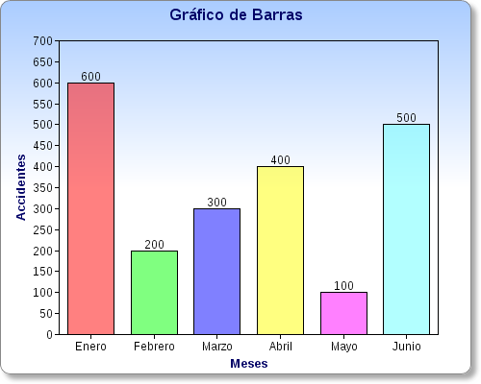

Responde las siguientes preguntas en tu cuaderno observando el gráfico de barra.

1.- ¿En qué mes se originaron más accidentes en bicicleta?

2.- ¿Cuál es el mes en que menos accidentes hubieron?

3.- ¿Cuál es la diferencia de personas accidentadas entre los meses de enero y junio?

4.- ¿Cuántos más accidentes hubo entre los meses abril y mayo?

5.- Observando el gráfico ¿Cuál crees tú que son las causas por las que hubo tantos accidentes en el primer semestre?

**ACTIVIDAD 2**

**Objetivo: Resolver situación problemática entregada en tabla de doble entrada.**

Los alumnos de Tercero Básico practican actividad física todas las tardes en el colegio y **deben recorrer 980 metros diarios.**

Completa la tabla en tu cuaderno aplicando adición o sustracción según corresponda.

|  |  |  |  |
| --- | --- | --- | --- |
| Alumnos | Kilómetros de deben recorrer | Metros recorrido | Metros que faltan por recorrer |
| Josefina | 980 | 563 |  |
| Tomas | 980 |  | 681 |
| Victoria | 980 | 699 |  |
| Sebastián |  | 635 | 345 |